Samtaleskema ud fra spørgehjulet

Praksisfortælling
Kontrakt
Hvad skal vi have talt om?

Hvem skal deltage?

Hvor længe?

Hvordan skal samtalen foregå?
Detektiven


Hvad handler udfordringen om?

Hvad skete der før, under og efter?

Hvem er/var med?

Hvem gjorde/sagde hvad?

Hvad var dine hensigter?

Er der andre vigtige faktuelle informationer?

Hvad vil du gerne være klogere på/kunne?
Antropologen

Hvorfor er udfordringen vigtig for dig?

Er udfordringen vigtig for andre?

Hvem er den mest/mindst vigtig for?

Hvordan ser det ud fra de andre involveredes perspektiv?

Har du før stået med en sag, der lignede? Hvad gjorde du der?

Hvis vi forestiller os en skala fra 1-10, hvor 1 er det værst tænkelige, hvor er du så nu?

Fremtidsforskeren


Hvis vi mødtes om 5 uger, hvad vil så være vigtigt, at der var sket?

Hvad kunne du godt tænke dig at kunne gøre/sige/vide?

Hvad ville være et tegn på, at du var blevet klogere – udfordringen var blevet løst?

Hvis X skulle give dig et råd, hvad ville det så være?

Hvad, vil forældrene sige, er det væsentligste, du skal fokusere på?

Hvilke kompetencer/erfaringer har du brug for?

Hvis du skulle tegne et billede af din ønskede fremtid, hvordan skulle det så se ud?
Kaptajnen

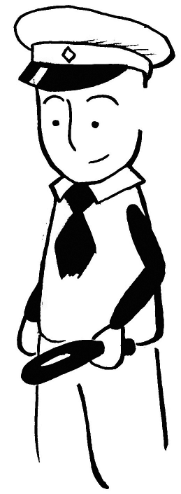

Hvilke initiativer kunne være hensigtsmæssige/livgivende?

Kunne det være en idé at …?

Hvilke af de forskellige initiativer vil gøre den største forskel?

Hvad kunne du selv gøre for, at det sker?

Hvad har I brug for, at ledelsen og andre kollegaer gør for, at det sker?

Hvad kunne være dit næste skridt?
Samtale om samtalen
Hvad har været det vigtigste, det mest lærerige ved denne samtale – hvordan kan du bruge det?

Hvilke råd vil du give mig, hvad skal jeg gentage/gøre mere eller mindre af i fremtidige samtaler som denne?

Fik du nye indsigter/idéer?

Blev du tilpas forstyrret?

